Reszponzivítás: A kezdő és webshop oldalon a termék kártyák, illetve több kép és felirat elcsúszott és vagy rosszul jelent meg az oldalon. A Bootstrap segítségével viszont könnyen beállítottuk a margókat, így az oldalon megfelelően jelent meg minden a továbbiakban.

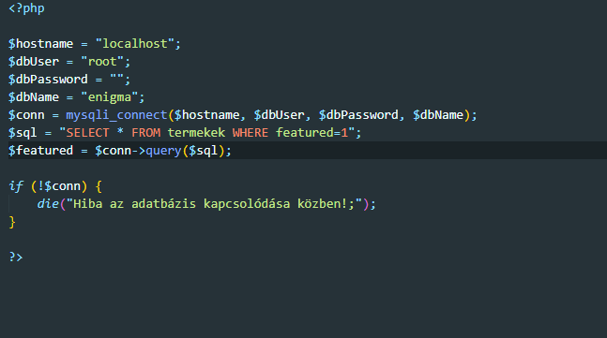Adatbázis integráció: Az adatbázishoz való csatlakozást könnyen kiviteleztük. Hogy teszteljük minden rendben működik egy „IF” paranccsal vizsgáljuk, ha a csatlakozás nem jön létre akkor egy hiba üzenetet írattunk ki.